《JAVA EE开发技术基础》上机实验报告
实验名称 | 实验二 JavaBean组件程序设计 |  |  | 实验时间 | 2022.5. 6
学生姓名 | 胡恒宇 | 班级 | 计z1912 | 学号 | 19200135221
指导教师 | 陆悠 | 批阅教师 | 陆悠 | 成绩
一、实验目的
1、理解 JavaBean 的作用；
2、能够定义 JavaBean；
3、能在 JSP 页面中使用 JavaBean。
二、实验内容
1、实现功能说明：以用户注册信息页面为例，定义一个用户信息 JavaBean 并在JSP页面中通过jsp中通过直接访问或标签两种形式进行调用。实现下列功能：
(a)创建一个用户注册信息输入页面，用户输入信息包括：姓名、学号、登录密码、性别、年龄、籍贯、选修课程以及个人简介，其中性别为布尔值、选修课程为多选；
(b)定义用户信息JavaBean，其内容与用户注册表单相一致；
(c)创建一个用户信息保持页面，在JSP中使用标签形式，根据前一个页面提交的注册信息构造用户信息JavaBean对象，注意设置其作用范围；
(d)创建一个用户登录以及验证页面，用户通过输入姓名和密码来进行系统登录，当用户名和密码与JavaBean中的信息一致时允许登录，否则输出错误信息或转向错误页面。
2、实验要求：设计代码验证上述方法并调试程序是否正常运行
三、实验步骤及实验结果记录
1、功能(a)实验结果截图
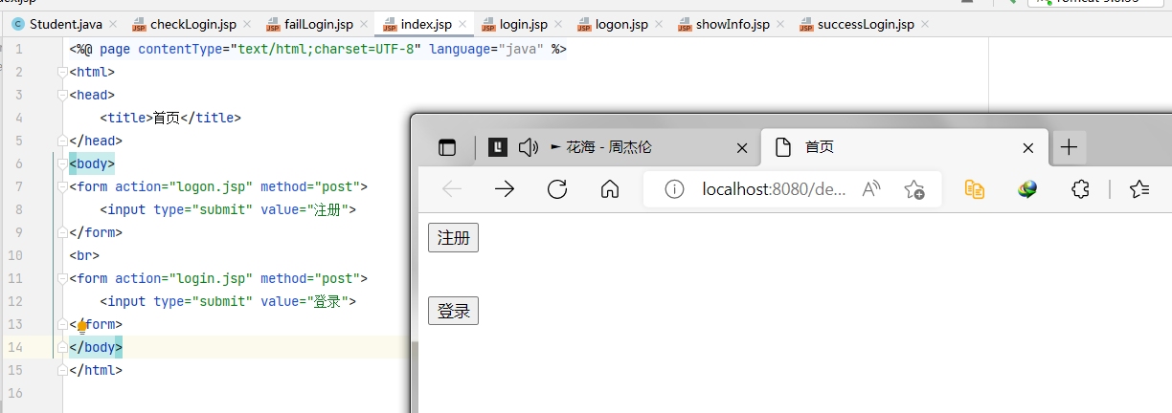
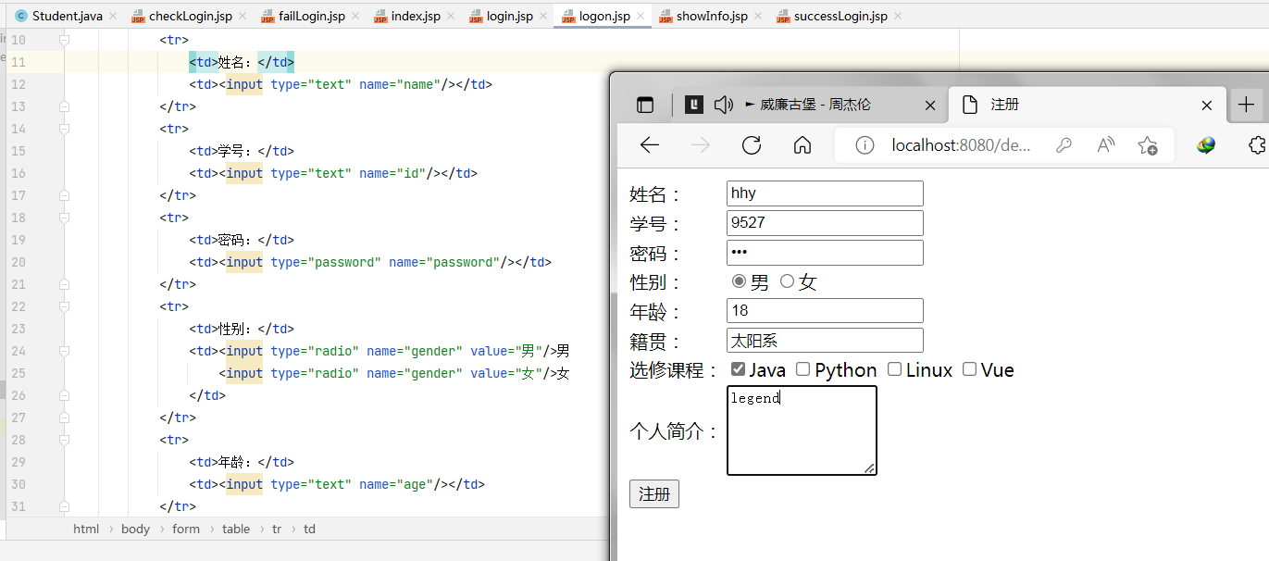
2、功能(b)实验结果截图
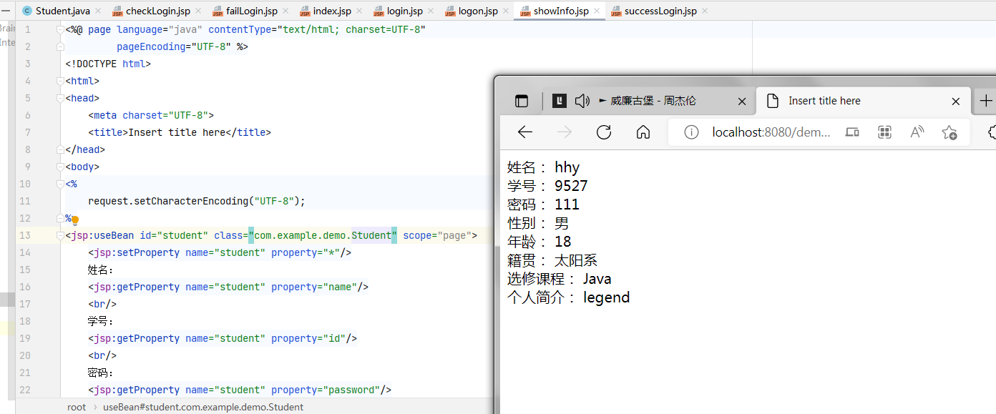
3、功能(c)实验结果截图
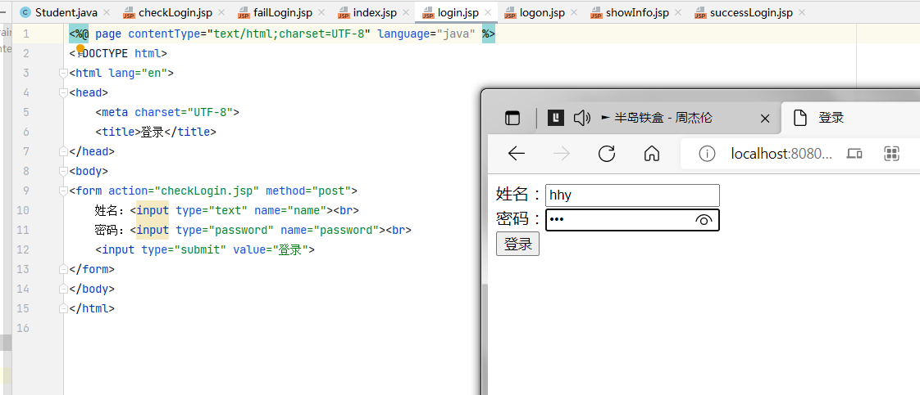
4、功能(d)实验结果截图
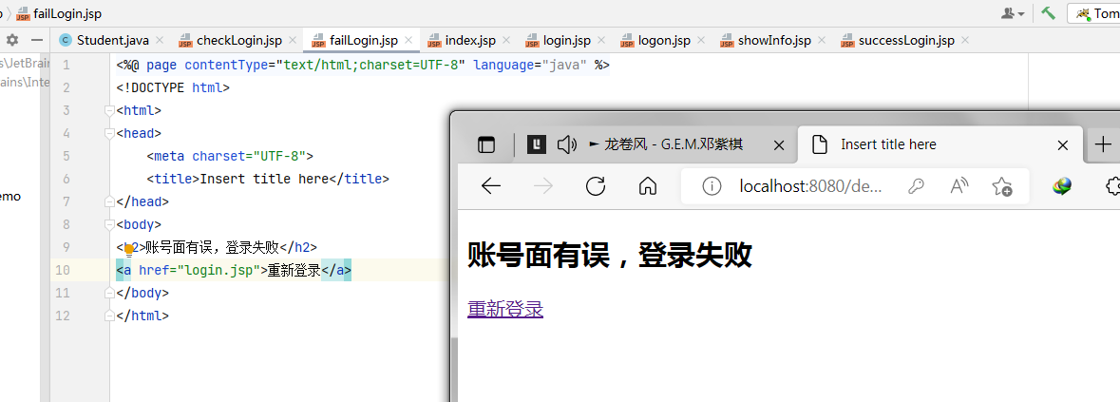
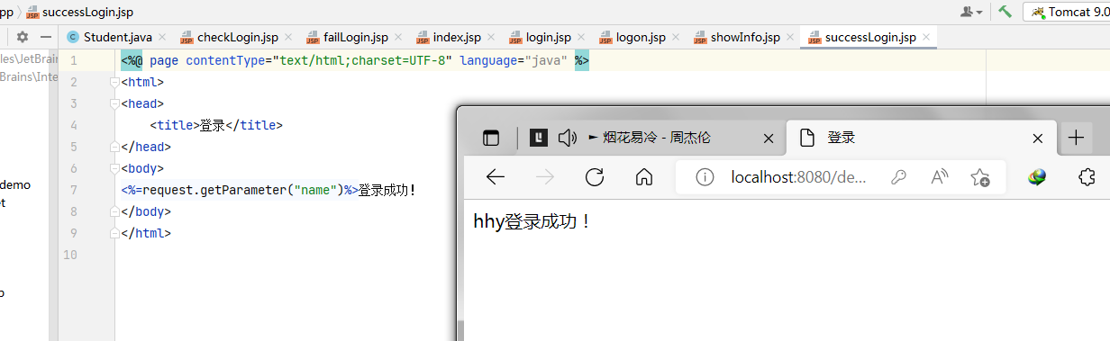

四、实验总结
通过本次实验，理解 JavaBean 的作用；能够定义 JavaBean；能在 JSP 页面中使用 JavaBean。为日后深入学习打下基础。

五、核心源代码
1、功能(a)核心代码
index.jsp
<body>
<form action="logon.jsp" method="post">
<input type="submit" value="注册">
</form>
<br>
<form action="login.jsp" method="post">
<input type="submit" value="登录">
</form>
</body>

logon.jsp
<body>
<jsp:useBean id="student" class="com.example.demo.Student" scope="page">
<form action="showInfo.jsp" method="post">
<table>
<tr>
<td>姓名：</td>
<td><input type="text" name="name"/></td>
</tr>
<tr>
<td>学号：</td>
<td><input type="text" name="id"/></td>
</tr>
<tr>
<td>密码：</td>
<td><input type="password" name="password"/></td>
</tr>
<tr>
<td>性别：</td>
<td><input type="radio" name="gender" value="男"/>男
<input type="radio" name="gender" value="女"/>女
</td>
</tr>
<tr>
<td>年龄：</td>
<td><input type="text" name="age"/></td>
</tr>
<tr>
<td>籍贯：</td>
<td><input type="text" name="address"/></td>
</tr>
<tr>
<td>选修课程：</td>
<td><input type="checkbox" name="course" value="Java"/>Java
<input type="checkbox" name="course" value="Python"/>Python
<input type="checkbox" name="course" value="Linux"/>Linux
<input type="checkbox" name="course" value="Vue"/>Vue
</td>
</tr>
<tr>
<td>个人简介：</td>
<td><textarea rows="5" cols="15" name="profile"></textarea></td>
</tr>
<tr>
<td><input type="submit" value="注册"/></td>
</tr>
</table>
</form>
</jsp:useBean>
</body>

2、功能(b)核心代码
showInfo.jsp
<body>
<%
request.setCharacterEncoding("UTF-8");
%>
<jsp:useBean id="student" class="com.example.demo.Student" scope="page">
<jsp:setProperty name="student" property="*"/>
姓名：
<jsp:getProperty name="student" property="name"/>
<br/>
学号：
<jsp:getProperty name="student" property="id"/>
<br/>
密码：
<jsp:getProperty name="student" property="password"/>
<br/>
性别：
<jsp:getProperty name="student" property="gender"/>
<br/>
年龄：
<jsp:getProperty name="student" property="age"/>
<br/>
籍贯：
<jsp:getProperty name="student" property="address"/>
<br/>
选修课程：
<%
String[] course = student.getCourse();
if (course != null) {
for (int i = 0; i < course.length; i++) {
out.print(course[i] + " ");
}
}
%><br/>
个人简介：
<jsp:getProperty name="student" property="profile"/>
</jsp:useBean>
<br/>
</body>

3、功能(c)核心代码
login.jsp
<body>
<form action="checkLogin.jsp" method="post">
姓名：<input type="text" name="name"><br>
密码：<input type="password" name="password"><br>
<input type="submit" value="登录">
</form>
</body>

4、功能(d)核心代码
successLogin.jsp
<body>
<%=request.getParameter("name")%>登录成功！
</body>

failLogin.jsp
<body>
<h2>账号面有误，登录失败</h2>
<a href="login.jsp">重新登录</a>
</body>

CheckLogin.jsp
<body>
<%
request.setCharacterEncoding("utf-8");
String name = request.getParameter("name");
String password = request.getParameter("password");
if (name.equals("hhy") && (password.equals("root"))) {
request.getRequestDispatcher("successLogin.jsp").forward(request, response);
} else
response.sendRedirect(request.getContextPath() + "/failLogin.jsp");
%>
</body>

Student.java
package com.example.demo;
public class Student {
private int id;//学号
private String name; //姓名
private String password;//密码
private int age;//年龄
private String gender;//性别
private String address;//籍贯
private String[] course;//选修课程
private String profile;//隔个人简介
public Student() {
}
public Student(int id, String name, String password, int age, String gender, String address, String[] course, String profile) {
this.id = id;
this.name = name;
this.password = password;
this.age = age;
this.gender = gender;
this.address = address;
this.course = course;
this.profile = profile;
}
public int getId() {
return id;
}
public void setId(int id) {
this.id = id;
}
public String getName() {
return name;
}
public void setName(String name) {
this.name = name;
}
public String getPassword() {
return password;
}
public void setPassword(String password) {
this.password = password;
}
public int getAge() {
return age;
}
public void setAge(int age) {
this.age = age;
}
public String getGender() {
return gender;
}
public void setGender(String gender) {
this.gender = gender;
}
public String getAddress() {
return address;
}
public void setAddress(String address) {
this.address = address;
}
public String[] getCourse() {
return course;
}
public void setCourse(String[] course) {
this.course = course;
}
public String getProfile() {
return profile;
}
public void setProfile(String profile) {
this.profile = profile;
}
}

